Районное методическое объединение «Инновационные технологии в развитии креативных способностей дошкольников в различных видах деятельности» Тема: «Развитие творческих способностей детей в изобразительной деятельности»
№ 4 от 15.05.2019г
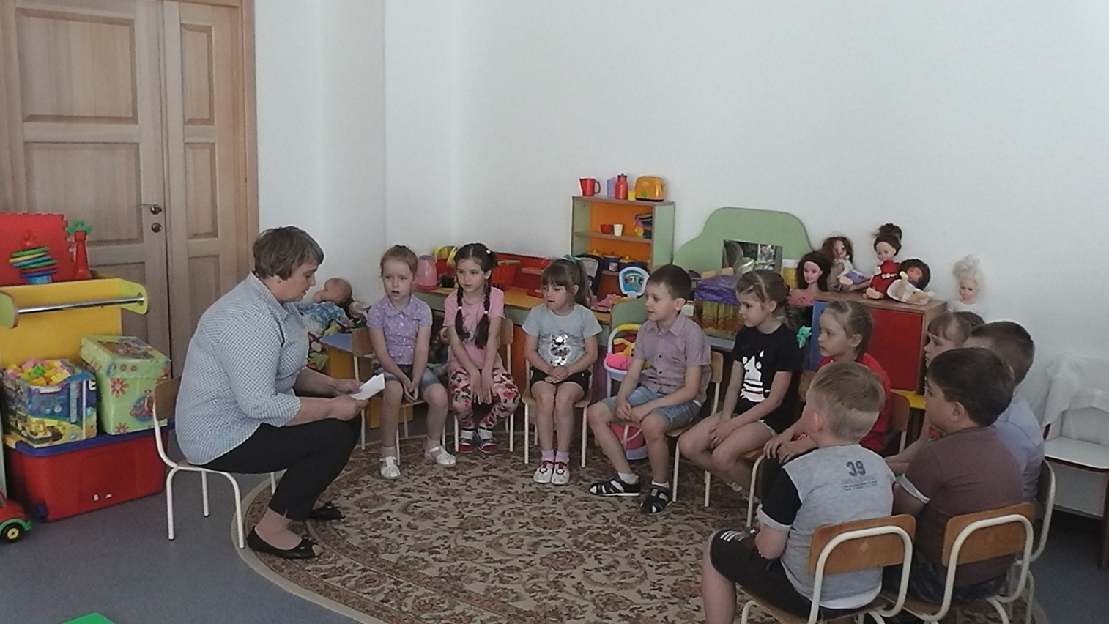
Практический просмотр непосредственной организованной образовательной деятельности детей подготовительной группы по художественно – эстетическому развитию тема: «Весна идёт – весне дорогу!»
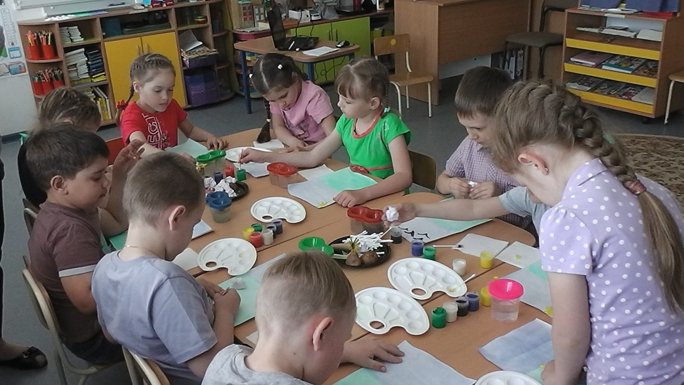
Районное методическое объединение «Инновационные технологии в развитии креативных способностей дошкольников в различных видах деятельности» Тема: «Развитие творческих способностей детей в изобразительной деятельности»
№4 от 15.05.2019г
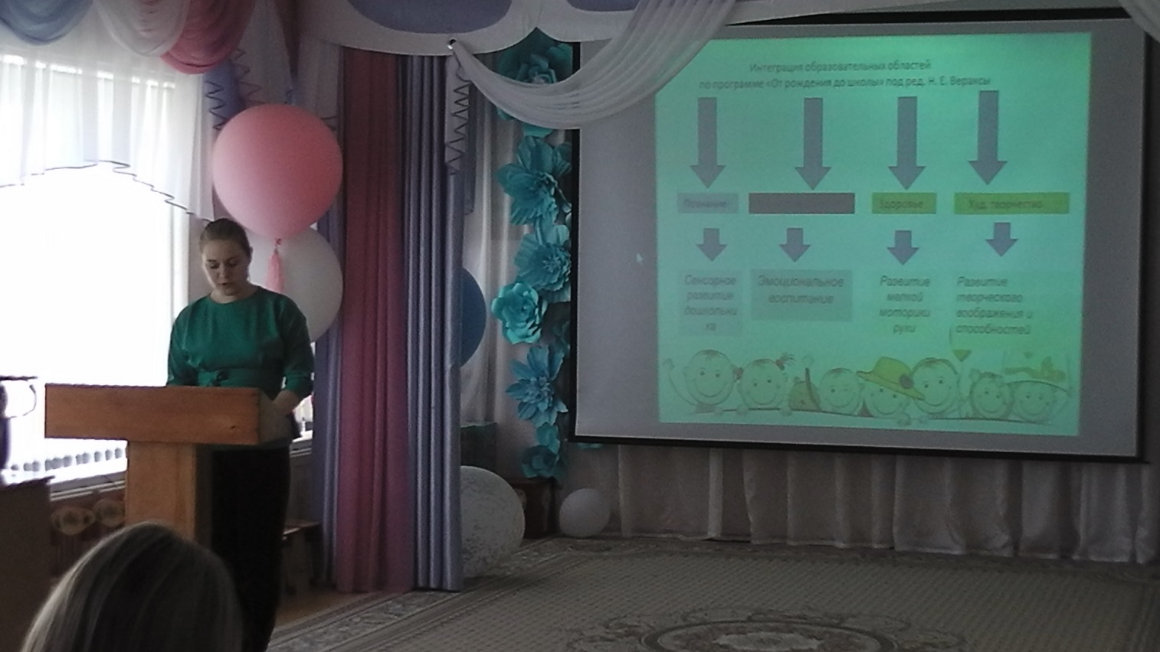
Из опыта работы: Пескография, как инновационная технология в развитии творческих способностей детей дошкольного возраста

Районное методическое объединение «Инновационные технологии в развитии креативных способностей дошкольников в различных видах деятельности» Тема: «Развитие творческих способностей детей в изобразительной деятельности»
№4 от 15.05.2019г
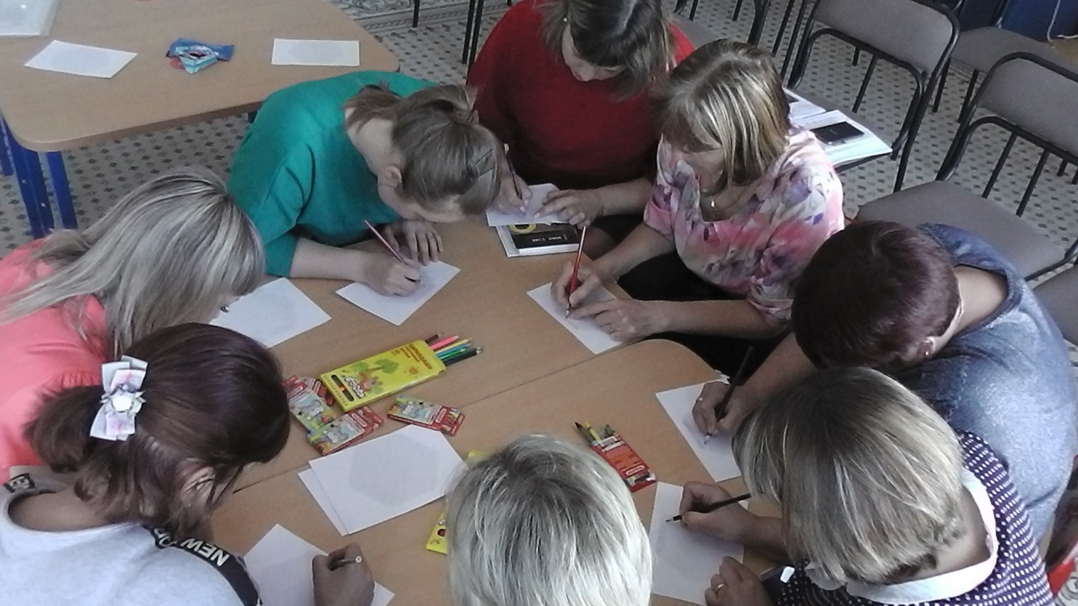
Мастер – класс «Мандалотерапия»
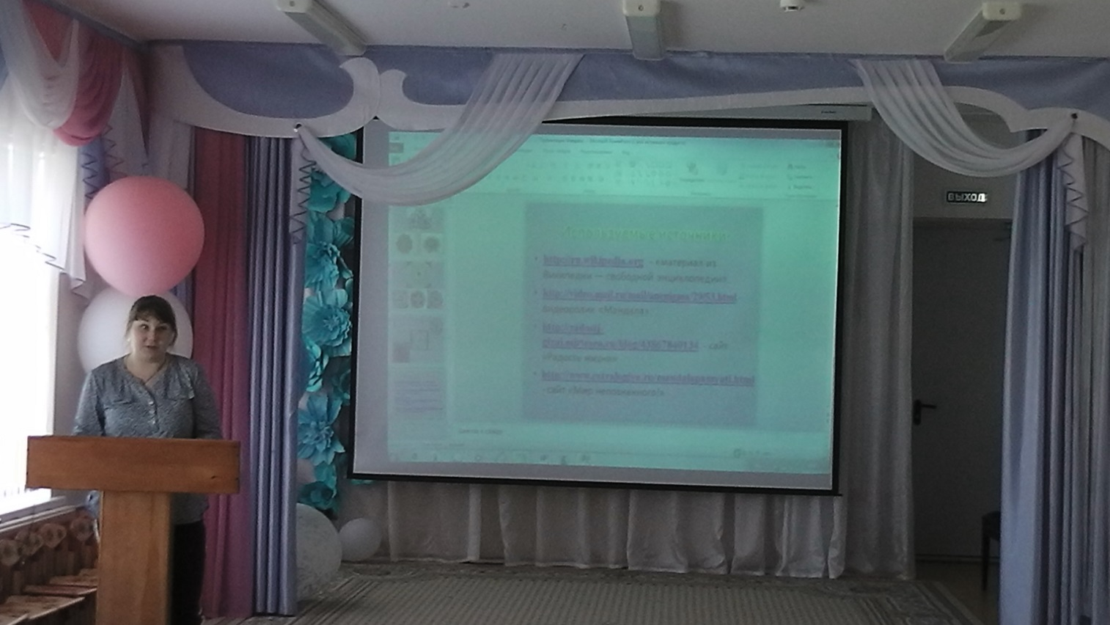

Районное методическое объединение «Инновационные технологии в развитии креативных способностей дошкольников в различных видах деятельности» Тема: «Развитие творческих способностей детей в изобразительной деятельности»
№4 от 15.05.2019г
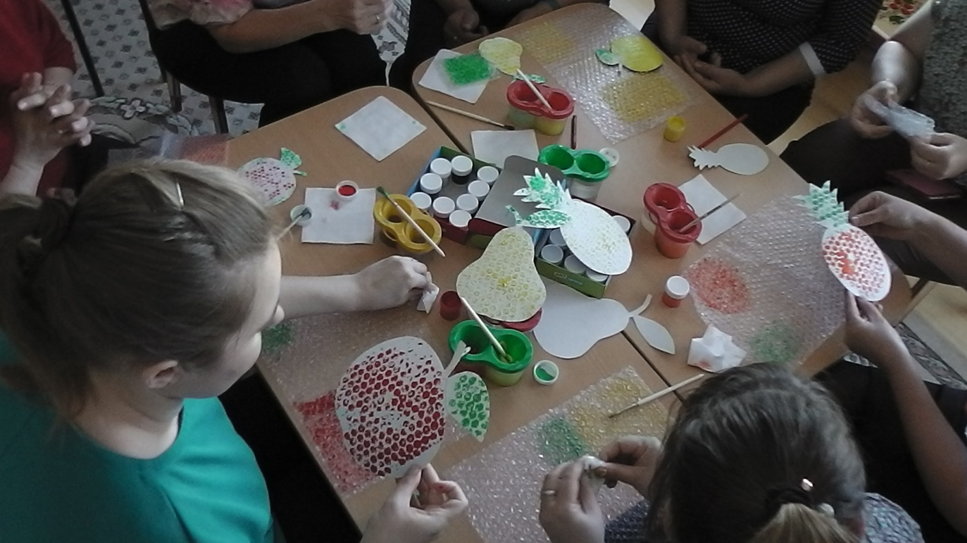
Мастер – класс «Необычными вещами мы рисуем без труда» - Суркова М.А.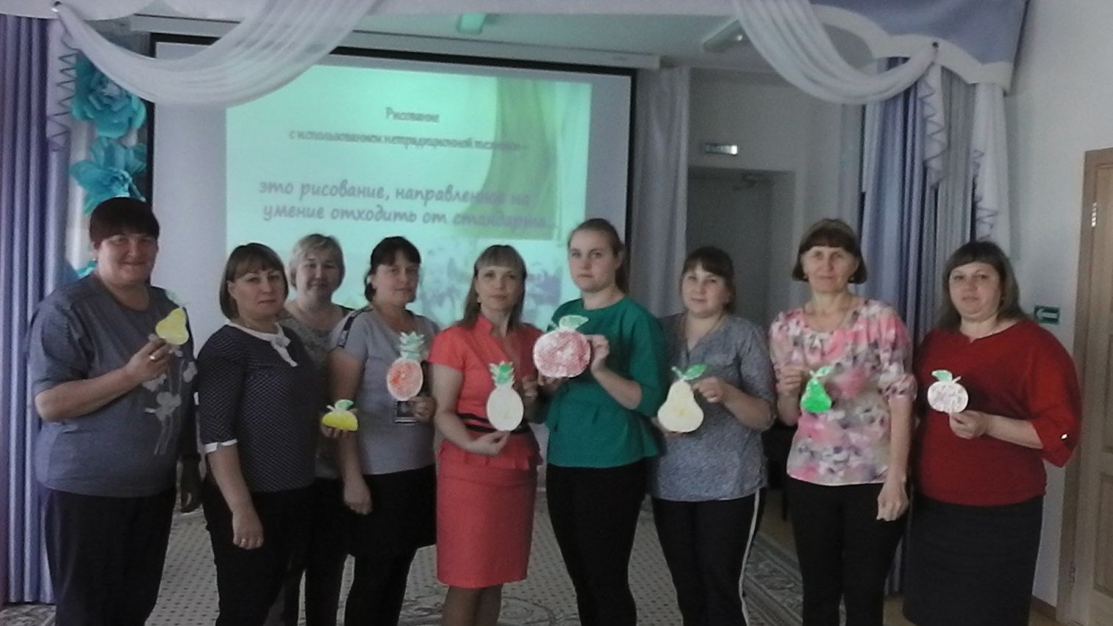

Районное методическое объединение «Инновационные технологии в развитии креативных способностей дошкольников в различных видах деятельности» Тема: «Развитие творческих способностей детей в изобразительной деятельности»
№4 от 15.05.2019г
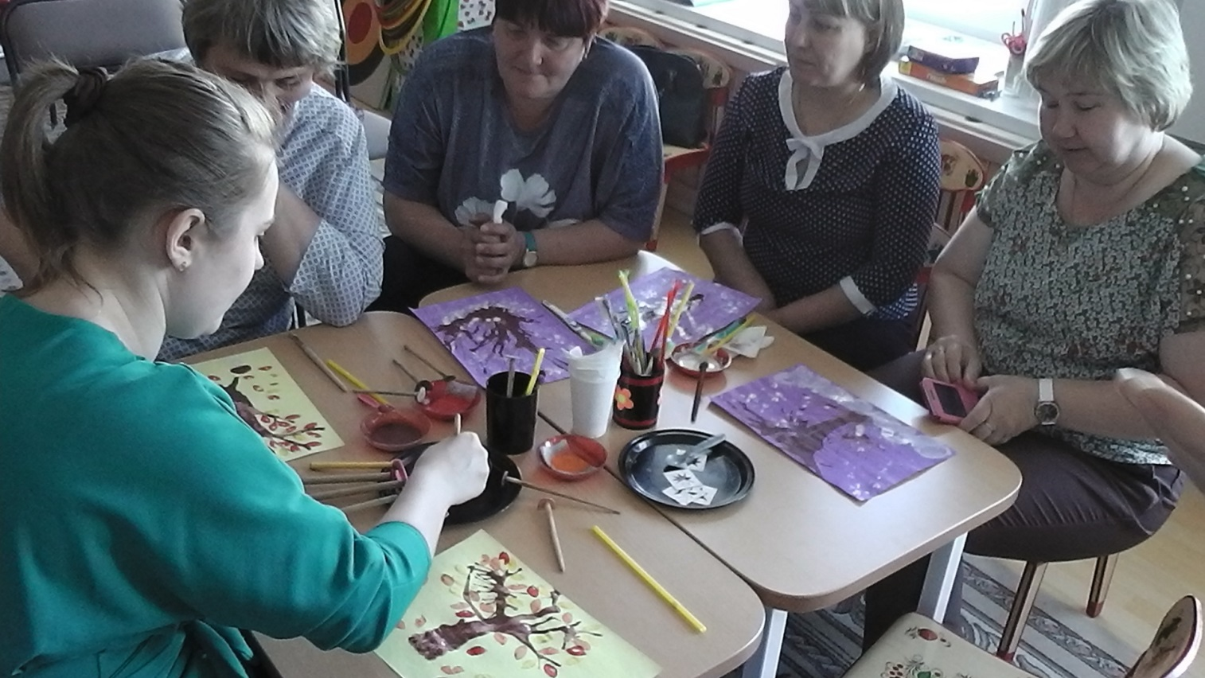
Мастер – класс «Необычными вещами мы рисуем без труда» - Торопова С.М.

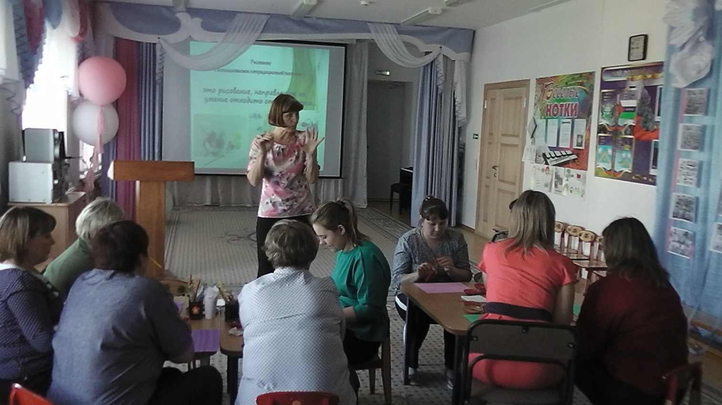

Районное методическое объединение «Инновационные технологии в развитии креативных способностей дошкольников в различных видах деятельности» Тема: «Развитие творческих способностей детей в изобразительной деятельности»
№4 от 15.05.2019г

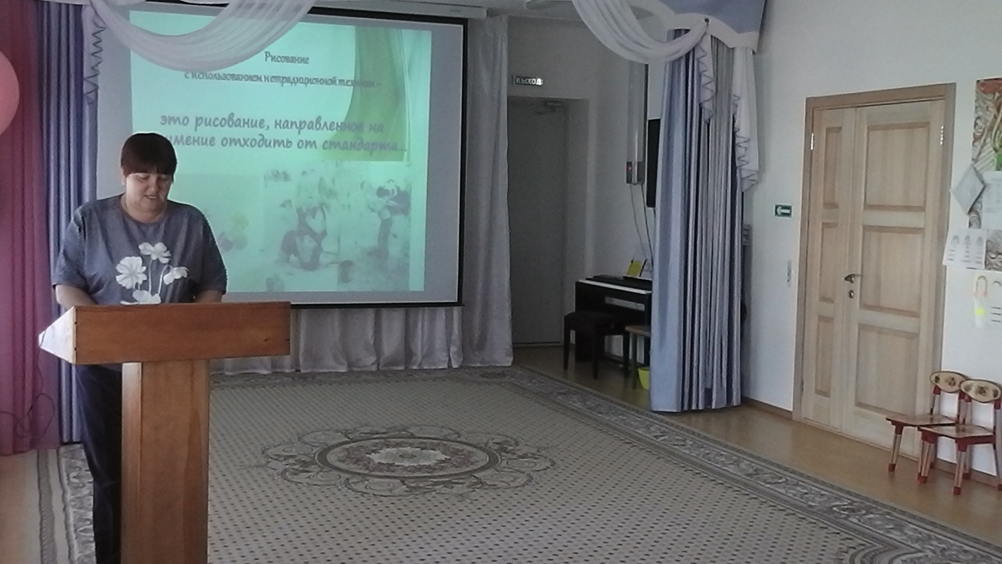
Мастер – класс «Удивительное рисование. Техника монотипия»

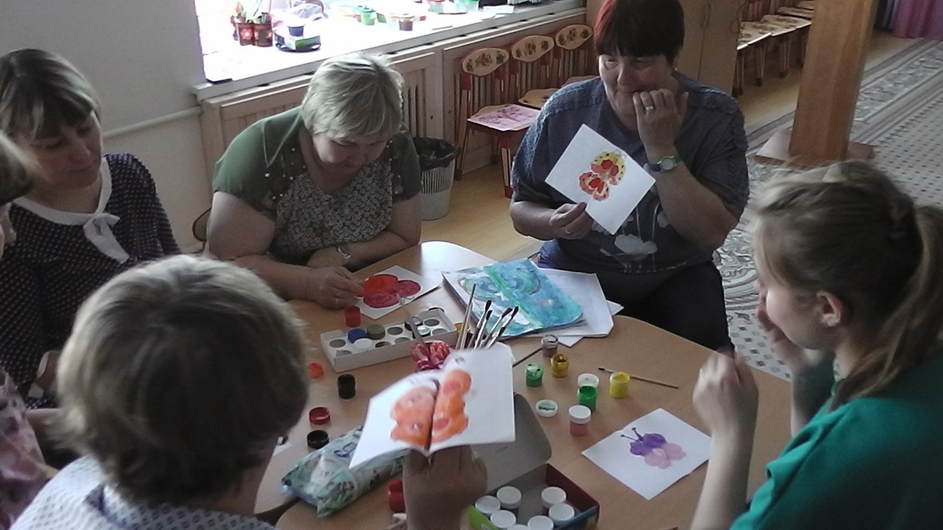
Районное методическое объединение «Инновационные технологии в развитии креативных способностей дошкольников в различных видах деятельности» Тема: «Развитие творческих способностей детей в изобразительной деятельности»
№4 от 15.05.2019г
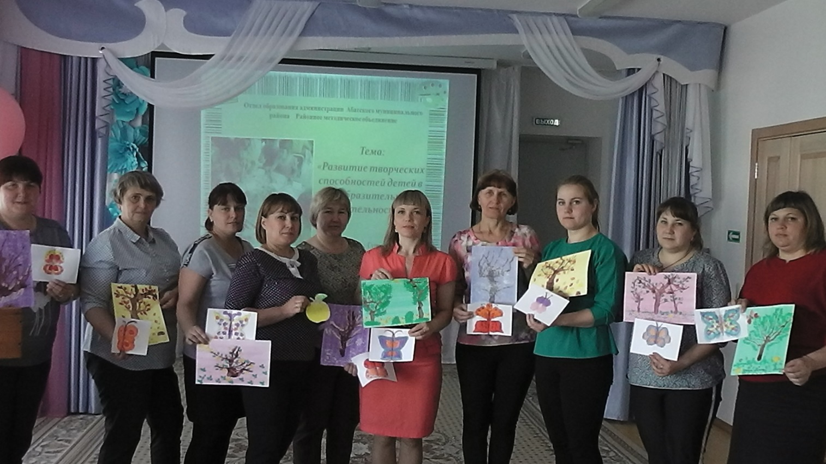
Итоговое фото

